САЩ - ДАЛАС – Глобално Рали 2018 г.
Ню Йорк - няма втори като него!
Далас - цвят, вкус и аромат!

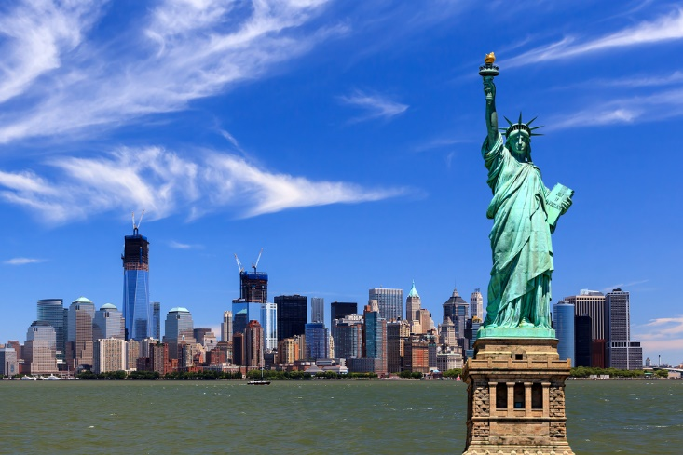

По маршрут: София – Лондон – Ню Йорк – Далас – Ню Йорк – Лондон – София

9 дни/ 7 нощувки/ 7 закуски

ДАТА: от 22 април до 30 април 2018 г.

Туристическа програма
1 ден /22.04.2018 г./ – Полет София - Лондон в 14.25 ч. Кацане на летище Хийтроу в 15.55 ч. Полет за Ню Йорк в 18.00 ч. Кацане в Ню Йорк в 20.55 ч. Трансфер и настаняване в хотел. Нощувка.

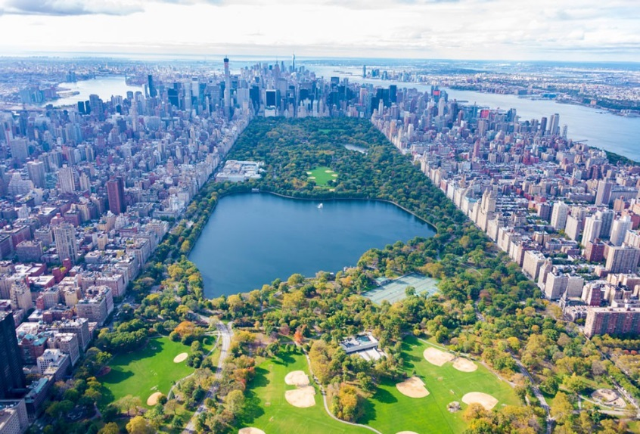
2 ден /23.04.2018 г./ - Закуска. Начало на незабравимия 4-часов обзорен тур на Манхатън с автобус и местен екскурзовод. Няма втори като него! Наричат го „мечтаната любовница", която никога не ти омръзва и винаги има с какво още да те изненада. Това е може би най - колоритния, най - неповторимия и най - незабравим град в света. Питате се какво го прави толкова колоритен нали? Ами всичко! От малките красиви хлебопекарни на ъгъла, до достолепните респектиращи полицай по улиците, неповторимите артистични танцуващи музиканти на Манхатън, небрежно рошавите писатели излезнали за чаша кафе сутрин рано, шумните емблематични жълти таксита, тук всичко е „сексът и града" - от романтиците до циниците. Най - интересното е, че за всеки жител е въпрос на престиж да живее тук и става неразделна част от пъстрата смесица и разгърнатия начин на живот. Тук жителите и градът са едно! Манхатън за америкаците е гордостта на тяхната идентичност. Цвят, пари, престиж, наркотици, магазини за милиони, улични музиканти с безпризорни кучета, изтънчени първокласни ресторанти и частни галерии, оазис за бедни и строга йерархичност за най - богати. Светещи реклами, аромат на кафе и вкус на хрупкави, бухнали понички с златиста коричка. Манхатън, е сценарии на един от най - хубавите филми в живота ви, който ще ви заплени завинаги. Той е приключението, за което винаги сте мечтали. Суматохата на борсата, сградата на федералната зала в неокласически стил, неповторимата красотата и усещане за една необяснима цялостност с романтичната обстановка на Централ парк, където групата ще спре за фотопауза и за 15-минутна разходка. Продължаване към Катедралата Св. Патрик, която е сред най - старите църкви в града, градската библиотека, с една от най - красивите фасади и богата колекция в САЩ. Ще се види и Дакота билдинг - мястото, където в живял Джон Ленън и накрая ще се завърши с разглеждане отвън на най - големия музей за изобразително изкуство в Западното полукълбо – Метрополитън, чиято колекция е от над два милиона експоната и се счита за толкова богата, че я наричат – „музей в музея", музея Мет (отвън), както го наричат американците, особено откъм 5-то авеню с огромните си банери и се завършва с музея Гугенхайм (отвън), която е единствената сграда и проект на Франк Райт - едно от големите имена в архитектурата на Америка. Връщане в хотела. Свободно време. Нощувка.

3 ден /24.04.2018 г./ - Закуска. По желание и срещу допълнително заплащане 6-часов тур „Статуята на свободата и остров Елис“ с автобус, местен екскурзовод и ферибот до островът на Свободата, където се намира и прочутата едноименна статуя и намиращия се наблизо остров Елис.
Едва ли посещението на Ню Йорк ще бъде пълноценно, ако не бъде посетен и един от най- важните символи на града и Америка – Статуята на свободата. Създадена по проект на Фредерик Бартолди и с участието на Густав Айфел, Статуята на свободата е открита през октомври 1886 г. Тя е подарък от Франция, като знак на приятелството между двете държави. В продължение на дълги години статуята е първият американски символ, който милиони имигранти виждат при прекосяването на Атлантика в търсене на надежда и свобода в Новия свят.
Програмата предвижда разглеждане на острова на Свободата и прочутата статуя. За желаещите е възможно и изкачване до една от панорамните платформи, разположени върху статуята (с предварителна резервация мин. 2 месеца преди отпътуване).
След посещението на острова на Свободата, групата отново се качва не ферибот и продължава за намиращия се наблизо остров Елис. Тук именно милиони имигранти стъпват на американска земя за първи път, тъй като в продължение на 60 г. на острова се намира най-натоварената служба за инспекция на имигранти влизащи в Съединените Щати. Точно поради тази причина на острова през 90-те години на миналия век е създаден музей на имиграцията, разказващ съдбите на хиляди хора дошли да търсят щастието си в Новия Свят. След посещението качване на ферибот и връщане към хотела. Свободно време. Нощувка.

4 ден /25.04.2018 г./ - Закуска. Свободно време. Трансфер от хотела за летището. Полет за Далас в 14.55 ч. Кацане в 18.02 ч. Трансфер и настаняване в хотел. Нощувка.

„Тексас" означава на езика на местното население „Приятел“. Дали защото е разположен в този толкова различен щат, дали заради историята оформила облика му, дали заради хората, които създават атмосферата – Далас е лице и една от най - големите емблеми на САЩ. Втори по големина след Калифорния по население, щатът Тексас е един от най-посещаваните в Америка. Местните жители го наричат по много начини, но най - разпространения е „Щатът на самотната звезда". Американците вярват, че ако човек се почувства мъничко самотен, трябва да отиде в Далас и ако градът е благоразположен към него, то непременно като неугасваща утринна звезда ще изпрати неговата сродна душа. Културното лице на Тексас - така наричат Далас, с множеството си музеи, скулптори, живописно езеро и криволичеща река, които са палитра, която очертава спомена от всичко преживяно, казано и недоизказано в този модерен град. Далас е цвят, вкус и аромат! Далас е празник, за който душата ви копнее. Далас е подарък, който ви чака! Убедете се сами!

5 ден /26.04.2018 г./ - Закуска. Начало на 4-часов тур на Далас. Ще бъдат посетени обзорно най-популярните места: Площад Пионер - един от най - ярките символи на Далас, квартала на изкуствата - творческото сърце на града. Необузданата енергия и непредсказуем дух са превърнали града в магнит, привличащ едни от най - артистичните хора по света. Той е мястото, където е бил убит Кенеди. Посещение на къщата-музей на Лий Харви – убиецът на Кенеди. Връщане в хотела. Свободно време. Нощувка.

6 ден /27.04.2018 г./ - Закуска. ГЛОБАЛНО РАЛИ на Форевър. В следобедните часове отпътуване за Ранчо South Fork * трансфера дотам се доплаща с основния пакет, входната такса на място. Връщане в Далас. Нощувка.

7 ден /28.04.2018 г./ - Закуска. ГЛОБАЛНО РАЛИ на Форевър. Нощувка.

8 ден /29.04.2018 г./ - Закуска. Трансфер до летището. Полет за Ню Йорк в 10.20 ч. Кацане на летище Кенеди в Ню Йорк в 14.55 ч. Продължаване за Лондон с полет в 19.00 ч.

9 ден /30.04.2018 г./ - Кацане на летище Хийтроу в Лондон в 07.10 ч. Полет за София в 08.15 ч. Кацане на аерогара София в 13.25 ч.

ПАКЕТНИ ЦЕНИ: 4029 лв. (2066 EUR)

ПАКЕТНАТА ЦЕНА ВКЛЮЧВА:

- самолетен билет на British Airways с включени летищни такси София – Лондон-Ню Йорк – Лондон – София;
- самолетен билет с включени летищни такси за вътрешния полет Ню Йорк – Далас – Ню Йорк;
- 3 нощувки със закуски в хотел 3 звезди в Ню Йорк;
- 4 нощувки в хотел 3 звезди в Далас;
- обиколка на Ню Йорк с местен екскурзовод с превод от водача на групата (на 2-рия ден);
- обиколка на Далас с местен екскурзовод с превод от водача на групата с посещение на къщата-музей на Лий Харви Осуалд – убиеца на Кенеди (на 5-тия ден);
- трансфер летище Ню Йорк – хотел в Ню Йорк;
- трансфер хотел в Ню Йорк – летище;
- транфер летище Далас – хотел в Далас;
- трансфер хотел в Далас – летище Далас;
- водач – преводач от агенцията.
Забележка: пакетната цена е калкулирана при курс 1 USD = 1.70 лв. При увеличение на обменния курс, пакетната цена ще бъде преизчислена.

Пакетната цена не включва:
- медицинска застраховка с покритие 25 000 EUR на ЗД „Евроинс“ – 20 лв., за лица над 65 г. – 35 лв., над 70 г. – 40 лв.
- доплащане за единична стая – 765 лв.
- такса за издаване на туристическа виза за САЩ - 160 USD. Необходими документи - Копие от международен паспорт, предоставен при записване в агенцията, с валидност най-малко 6 месеца след крайната дата на пътуване, с най-малко 3 свободни страници за полагане на виза, дигитална цветна снимка, задължително направена в последните 6 месеца, без очила, забрадки и др. + 1 бр. цветна снимка с размери 50 х 50 мм на хартиен носител. Размери на снимката: снимката трябва да бъде с квадратна форма, което означава, че височината на снимката трябва да бъде същата като ширината й. Минималните размери за снимките са 600 пиксела x 600 пиксела (височина х широчина). Максималните размери са 1200 пиксела x 1200 пиксела (височина х широчина). За повече улеснение, клиентите могат да се обърнат към всяко фото студио, с молба да проявяване на снимки за американски визи, подробно попълнен въпросник за издаване на туристическа виза. Важно уточнение: моля да имате предвид, че Посолството на САЩ в София може да изиска допълнителни придружаващи документи за целите на издаване на Вашата туристическа виза, по преценка на провеждащия интервюто компетентен служител на Посолството. Такива могат да бъдат актове за раждане на деца, банкови референции, удостоверяващи наличност по Ваша банкова сметка, документи за имотно състояние, ако сте собственик или съдружник на ЕТ, АД, СД, ООД – фирмено решение и актуално състояние на фирмата, брачно свидетелство или други съпътстващи документи, единствено според преценка на служителя на Посолството на САЩ!
- бакшиши за местни екскурзоводи и шофьори – 40 USD /заплащат се с основния пакет/.

Допълнителни екскурзии:
- тур „Статуята на свободата и остров Елис“ – цена 130 USD при мин. 12 туристи /отделно от тура е изкачването до някоя от наблюдателите платформи на Статуята на главата, необходима е предварителна резервация мин. 2 месеца преди отпътуване – доплащане от 30 USD).
- Посещение на ранчо South Fork: за трансфер с автобус – 85 лв. при мин. 20 туристи, входната такса се заплаща отделно и на място (16 USD за група от мин. 16 туристи)
- Забележка: допълнителните екскурзии се заявяват предварително и се заплащат с основния пакет.

Примерни хотели по програмата: хотел The Gallivant Times Square 3*** (разположен в Манхатън, един от 5-те административни района, от които се състои Ню Йорк и който може да се най-нарече най-атрактивният, в който всеки гост на града желае да отседне) https://thegallivantnyc.com/ в Ню Йорк, хотел Days Inn Market Center Dallas*** (https://www.wyndhamhotels.com/days-inn/dallas-texas/days-inn-market-center-dallas/overview) или подобен в Далас.

Минимален брой туристи за осъществяване на екскурзията: 20 туристи
Срок за уведомление при недостигнат минимален брой туристи: 10 дни преди началната дата.
Начин на плащане: 1-ВИ ДЕПОЗИТ – 500 лв. до 27.10.2017 г. – местата са ограничени, 2-ра вноска – 1300 лв. до 12.12.2017 г., доплащане до 06.03.2018 г.

Застраховка „Отмяна на пътуване“: предоставяме възможност за сключване на допълнителна застраховка “Отмяна на пътуване” по чл. 80, ал. 1, т.14 от Закона за туризма, покриваща разходите за анулиране на пътуването, за съкращаване и прекъсване на пътуването, поради здравословни причини на пътуващия, негови близки, неотложно явяване на дело, съкращаване от работа и др. Стойността на застраховката се изчислява на база крайна дължима сума по договора, като има значение и възрастта на Потребителя. В зависимост от възрастта на туриста стойността на застраховката е между 3% и 8% върху крайната дължима сума по договора за организирано пътуване.
Туроператор “ТА Мондел Травел” е застрахована по смисъла на чл. 97, ал.1 от Закона за туризма в застрахователна компания АЛИАНЦ БЪЛГАРИЯ със застрахователна полица №13160173000000032/ валидна до 30.07.2018 г.

